实验三 Web应用服务器的安装与配置以及Web开发环境的搭建
班级 计本163 学号 201606060101 姓名 白乐荣

实验预习报告
一、实验目的
1. 掌握Web应用服务器Tomcat的安装与配置方法。
2. 掌握JDK、Eclipse或MyEclipse的Web应用开发环境的安装及搭建方法。
3. 了解Web 应用程序的结构及B/S结构的特点与工作原理。
4. 掌握Tomcat下发布、运行web应用的常见的几种方法。
5. 掌握MyEclipse下开发、发布、测试Web应用程序的方法；
6. 比较Servlet与JSP的区别和联系，体会动态页面的含义。
二、实验要求
1. 实验前进行预习，完成实验预习报告；
2．按照每一项实验内容进行上机实践与编程，将程序源代码和运行结果图附在实验报告中实验内容对应的部分。
3. 实验预习报告和实验报告分开打印、装订。
4. 将每一次实验的源代码按目录组织保存并压缩，按照老师指定的要求进行提交。
三、实验预习内容
1. 什么是Web？什么是Web应用程序？
Web：由服务器与浏览器组成，在Internet上通过HTTP协议、HTML页面实现交换文档、信息共享。
Web应用程序：是一种可以通过Web访问的B/S结构的应用程序，其最大好处是用户很容易访问应用程序，用户只需要有浏览器即可，不需要再安装其他软件。在实际应用中，Web应用程序是由客户端组件、服务器端组件和图片、样式、客户端脚本等相关资源构成，如多个Servlet、JSP页面、HTML文件以及图像文件等，所有这些组件相互协调为用户提供一组完整的服务。
2. 什么是B/S结构，它有什么特点？B/S结构程序的工作原理与过程如何？
B/S结构（浏览器/服务器）：程序完全部署在服务器上，用户通过浏览器访问应用程序，它是基于Internet的产物。
特点：维护和升级简单；分布式应用可以随时随地访问；减轻了客户端负载和压力；数据共享性强。
工作原理：B/S结构中浏览器端与服务器端采用请求/响应模式进行交互。
过程：用户输入；客户端发送请求信息；访问数据库，并返回结果；将服务器端检索到的信息返回。

3. Web应用的目录结构一般都包括哪些部分？
目录 | 说 明
/ | Web应用的根目录，该目录下所有文件在  客户端都可以访问，包括JSP、HTML，JPG  等访问资源。
/WEB-INF | 存放应用使用的各种资源，该目录及其子  目录对客户端都是不可以访问，其中包括  web.xml（部署描述文件）
/WEB-INF/classes | 存放Web项目的所有的class文件
/Web-INF/lib | 存放Web应用使用的JAR文件
4. 一个完整的URL由几部分组成？
第一部分：协议
第二部分：主机IP地址（有时包含端口号）
第三部分：项目资源的地址，如目录和文件夹名等
5. Tomcat的目录结构如何？
目录 | 说 明
/bin | 存放Windows或Linux平台上用于启动和停止Tomcat的脚本文件
/conf | 存放Tomcat服务器的各种配置文件，其中最重要的是server.xml
/lib | 存放Tomcat服务器所需的各种JAR文件
/work | Tomcat把由JSP生成的Servlet放于此目录下
/webapps | 当发布Web应用时，默认情况下会将Web应用的文件存放于此目录中

6. Tomcat服务器的默认端口号是多少？如何修改Tomcat服务器的默认端口号？
Tomcat端口号默认使用的是8080端口;
可以通过server.xml文件修改Tomcat的端口号
7. Tomcat服务器下部署Web应用的常用方法有哪些？
方法一：直接将应用目录复制到%tomcat_home%\webapps目录下
方法二：在%tomcat_home%\conf下的server.xml的<host>下增加<Context path=“/news” docBase=“C:\News” reloadable=“true”/>
方法三：在%tomcat_home%\conf\catalina\localhost\下创建news.xml, 内容同上, 文件名必须与path路径一致。
方法四：在Tomcat Manager中发布：
Context Path= /news
xml configuration file URL: \conf\catalina\localhost
WAR or Directory URL: C:\News

实验报告
一、实验目的
1. 掌握Web应用服务器Tomcat的安装与配置方法。
2. 掌握JDK、Eclipse或MyEclipse的Web应用开发环境的安装及搭建方法。
3. 了解Web 应用程序的结构及B/S结构的特点与工作原理。
4. 掌握Tomcat下发布、运行web应用的常见的几种方法。
5. 掌握MyEclipse下开发、发布、测试Web应用程序的方法；
6. 比较Servlet与JSP的区别和联系，体会动态页面的含义。
二、实验要求
1. 实验前进行预习，完成实验预习报告；
2．按照每一项实验内容进行上机实践与编程，将程序源代码和运行结果图附在实验报告中实验内容对应的部分。
3. 实验预习报告和实验报告分开打印、装订。
4. 将每一次实验的源代码按目录组织保存并压缩，按照老师指定的要求进行提交。
三、实验内容与步骤
1. 采用两种方式手工部署Web应用。
第一种方式实现思路：
- 在Tomcat的webapps目录下，创建一个Web应用目录News；
- 在News下分别创建WEB-INF/classes和WEB-INF/lib两个文件夹；
- 创建web.xml文件，添加到WEB-INF目录下，将其默认主页设置为index.html；
- 为News应用添加主页index.html、后台主页admin.html以及CSS、images、newspages子目录及相关资源；
- 将News应用部署到Tomcat中，启动Tomcat服务器，通过IE进行访问。
实验代码：
<?xml version="1.0" encoding="UTF-8"?>
<web-app version="2.4"
xmlns="http://java.sun.com/xml/ns/j2ee"
xmlns:xsi="http://www.w3.org/2001/XMLSchema-instance"
xsi:schemaLocation="http://java.sun.com/xml/ns/j2ee
http://java.sun.com/xml/ns/j2ee/web-app_2_4.xsd">
<welcome-file-list>
<welcome-file>index.html</welcome-file>
</welcome-file-list>
</web-app>
实验截图：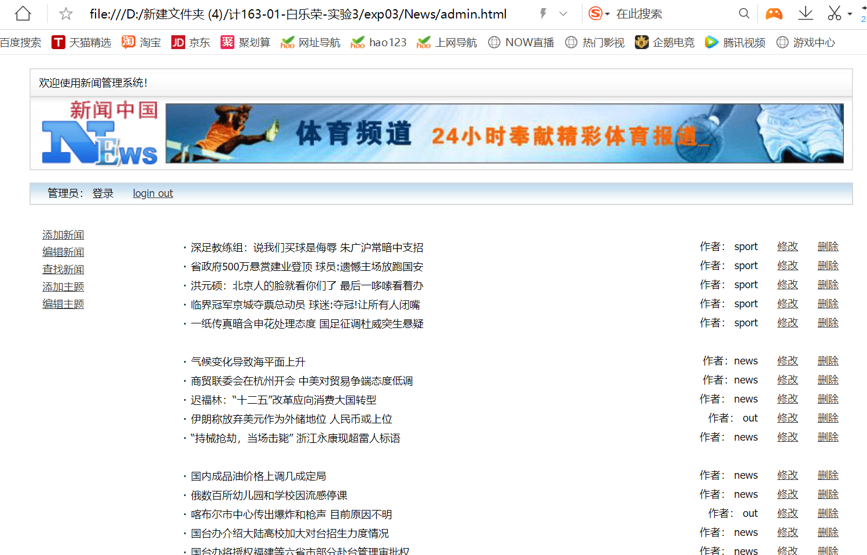

第二种方式实现思路：
1）将上述News应用目录从webapp目录下拷贝到D:\News路径下；
2）在%Tomcat_home%\conf路径下的server.xml的<host>标签下增加一行代码：
<Context path=“/news” docBase=“D:\News” reloadable=“true”/>
3）保存server.xml文件，启动Tomcat服务器；
4）在IE浏览器地址栏输入：http://localhost:8080/news/index.html访问该应用。
实验截图：
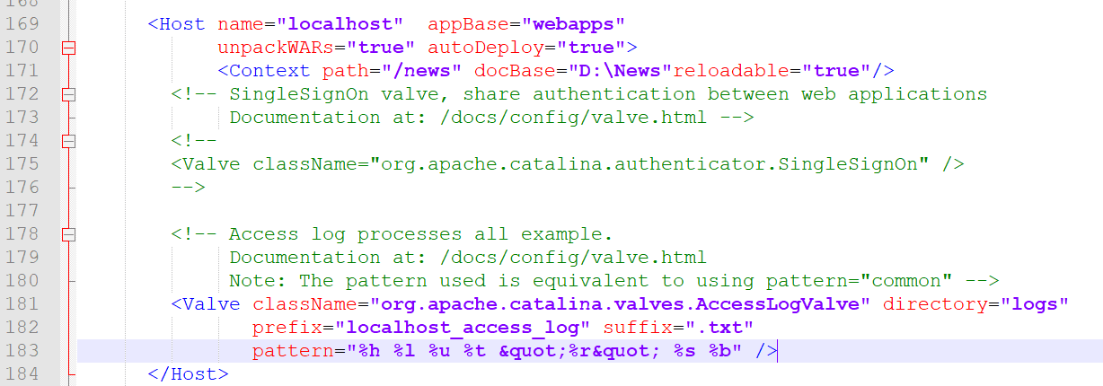

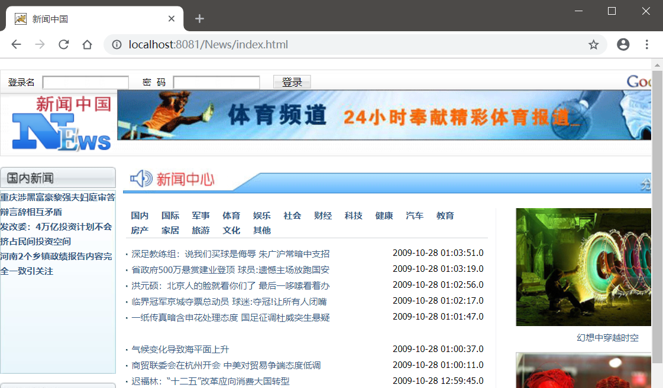
2. 使用MyEclipse编写、运行一个简单的Servlet。
【步骤1】在MyEclipse下建立一个Web Project，命名为helloapp，context路径也命名为helloapp，观察该Web项目的目录结构。
【步骤2】在该项目的com.demo路径下，使用Servlet模板编写一个简单的Servlet类helloServlet.java，输出一个HTML页面，页面上显示一个一行两列的表格。在WEB-INF目录下的web.xml的文件中，查看并修改该Servlet的部署信息，具体内容如下：
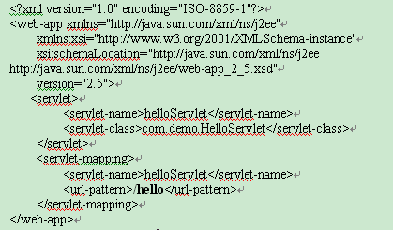
【步骤4】在MyEclipse中运行该Servlet，并查看运行结果，体会Servlet的编写、编译、部署和运行过程。
实验代码：
protected void doGet(HttpServletRequest request, HttpServletResponse response) throws ServletException, IOException {
// TODO Auto-generated method stub
PrintWriter out = response.getWriter();
out.println("<html>"
+ "<body><center><table border=1>"
+ "<tr>"
+ "<td>First</td>"
+ "<td>second</td>"
+ "</tr>"
+ "</table></center></body>"
+ "</html>");
}
实验截图：
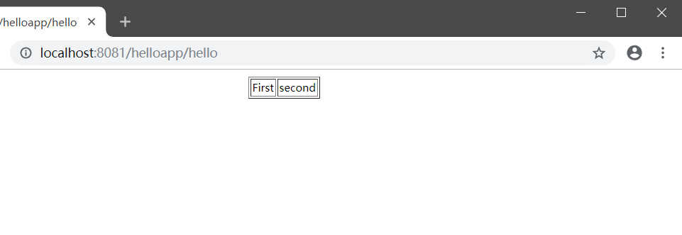
3. 使用MyEclipse在helloapp项目下，使用Servlet模板编写一个ShowTimeServlet.java显示系统当前时间，在web.xml中部署该Servlet，在MyEclipse下测试该Servlet的运行结果。
实验代码：
Showtimeservlet:
protected void doGet(HttpServletRequest request, HttpServletResponse response) throws ServletException, IOException {
// TODO Auto-generated method stub
response.setContentType("text/html;charset=utf-8");
PrintWriter out=response.getWriter();
Date date=new Date(System.currentTimeMillis());
SimpleDateFormat time=new SimpleDateFormat("yyyy-MM-dd HH:mm:ss");
out.println("当前时间："+time.format(date));
}
Web.xml配置：
<servlet>
<servlet-name>ShowTimeServlet</servlet-name>
<servlet-class>com.demo.ShowTimeServlet</servlet-class>
</servlet>
<servlet-mapping>
<servlet-name>ShowTimeServlet</servlet-name>
<url-pattern>/ShowTime</url-pattern>
</servlet-mapping>
实验截图：
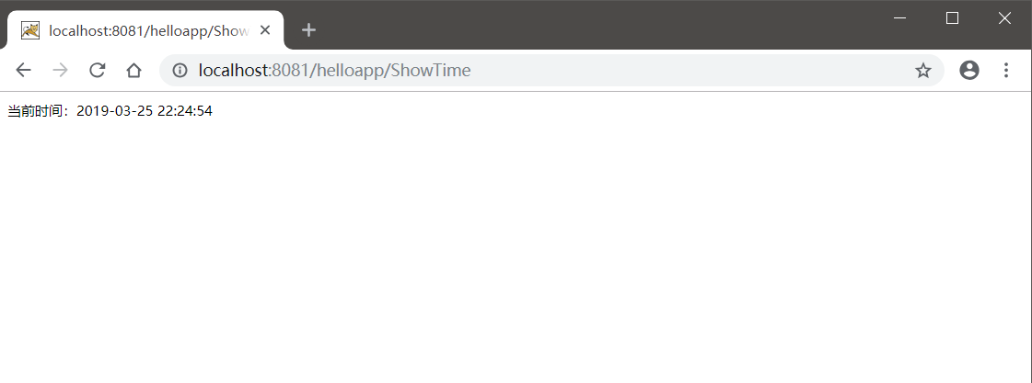
4. 使用MyEclipse在helloapp项目下，编写一个1到100求和并输出计算结果的JSP文件 hellosum.jsp，在MyEclipse下测试该JSP页面的运行结果。
实验代码：
<%@ page language="java" contentType="text/html; charset=UTF-8"
pageEncoding="UTF-8"%>
<!DOCTYPE html>
<html>
<head>
<meta charset="ISO-8859-1">
<title>Insert title here</title>
</head>
<body>
<%
float i=1, j=100, sum;
sum=(j/2)*(i+j);
%>
1到100求和,计算结果为：<%=sum %>
</body>
</html>
实验截图：
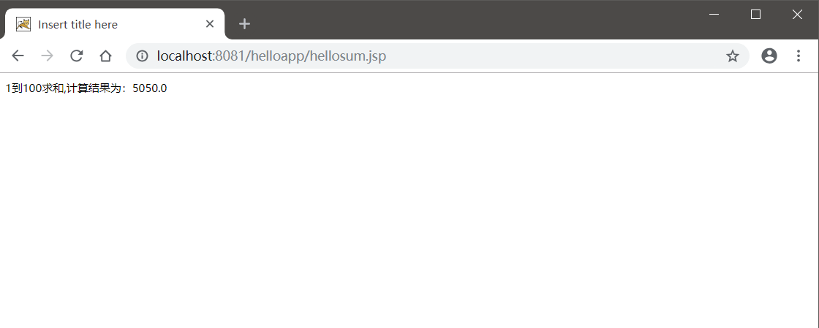
5. 使用MyEclipse在helloapp项目下，编写一个JSP页面square.jsp，其运行结果如下所示。
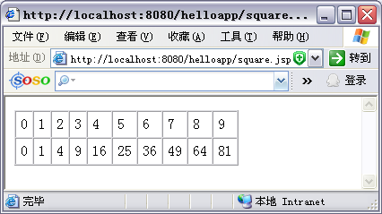
图1.1 square.jsp运行结果
实验代码：
<%@ page language="java" contentType="text/html; charset=ISO-8859-1"
pageEncoding="ISO-8859-1"%>
<!DOCTYPE html>
<html>
<head>
<meta charset="ISO-8859-1">
<title>Insert title here</title>
</head>
<body>
<table border="1" >
<%
for(int i=1;i<3;i++){//行
%>
<tr>
<%
for(int j=0;j<=9;j++){//列
if(i==1){
%>
<td><%=j%></td>
<%
}
else{
%>
<td><%=j*j%></td>
<%
}
}
%>
</tr>
<%
}
%>
</table>
</body>
</html>
实验截图：
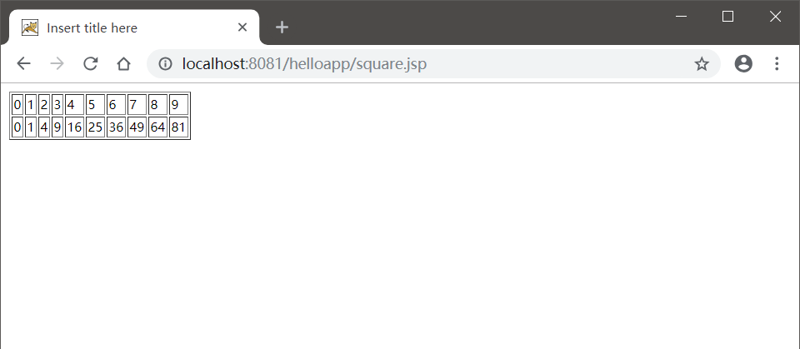
四、思考题
1. 什么是Servlet及Servlet容器，它的主要作用是什么？
Servlet是用Servlet API开发的Java程序，它运行在Servlet容器中。Servlet容器是运行Servlet的软件，主要用来扩展Web服务器的功能。
2. Web应用程序的部署描述文件名是什么？它是什么类型？应存放在哪？
Web应用程序的部署描述文件名是：web.xml，它是XML文件，应该存放在Web应用程序的\WEB-INF目录中。
3. 对比说明Servlet与JSP各自的特点。
JSP的优点是擅长于网页制作，生成动态页面比较直观，缺点是不容易跟踪与排错。
Servlet是纯Java语言，擅长于处理流程和业务逻辑，缺点是生成动态网页不直观。

